MATEMÁTICA - LABIRINTO DA MULTIPLICAÇÃO

- ESSA ATIVIDADE SERÁ ONLINE.
Hoje, em nossa aula online e presencial, participaremos de um jogo chamado labirinto da multiplicação.
Você deverá pintar somente os números referentes a tabuada escolhida.
O link do jogo está disponível abaixo.
https://www.digipuzzle.net/minigames/mathmaze/mathmaze.htm?language=portuguese&linkback=../../pt/jogoseducativos/matematica-multiplicacao/index.htm
Após o jogo, você deverá pintar os números referente a tabuada indicada.

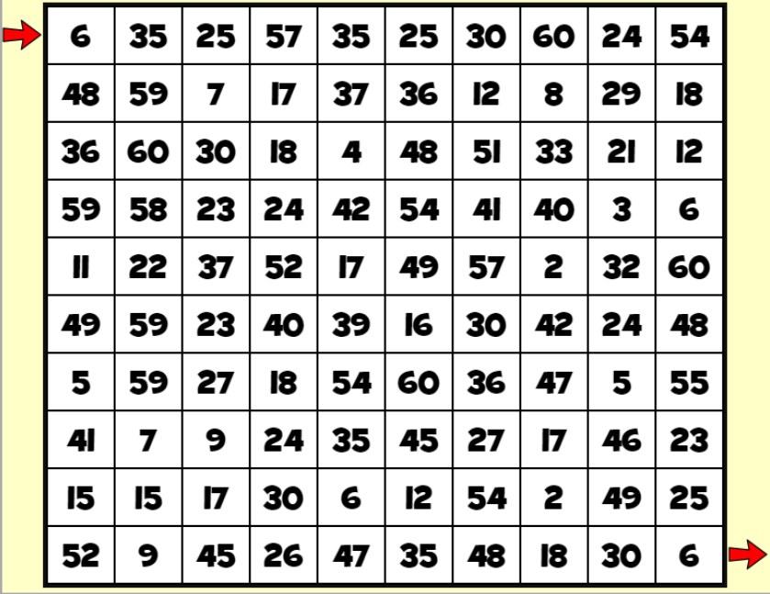
TABUADA DO 6

TABUADA DO 9
